

**随时随地使用你的网络，随时随地分享你的收获**

**网络宝**

**原型设计文档**

**版本：v0.1**

**日期：2015/06/02**

**提交人：李斌飞**

**01 项目介绍**

* **客户端平台**

**Android， iOS**

* **风格**

**扁平化，简约， 主色调为orange暖色系。**

* **面向人群**

**80,90,00后，文艺类，重社交类，重度网虫**

**02 流程图**

* **连接**

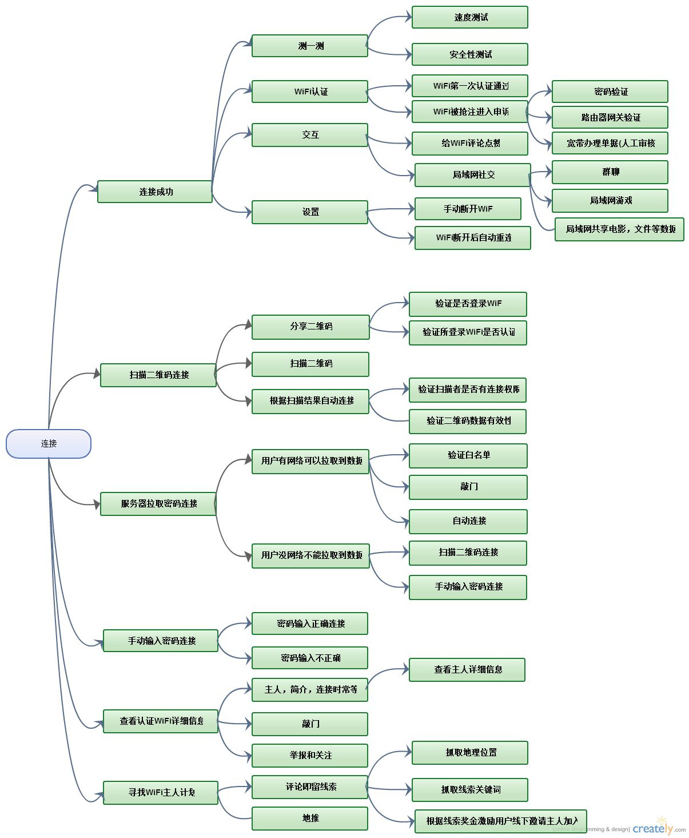

**功能亮点：**

1. **WiFi主页**
2. **扫描二维码自动上网**
3. **敲门**
4. **手机余量自动热点**
5. **手机版WiFi社交**

* **附近**

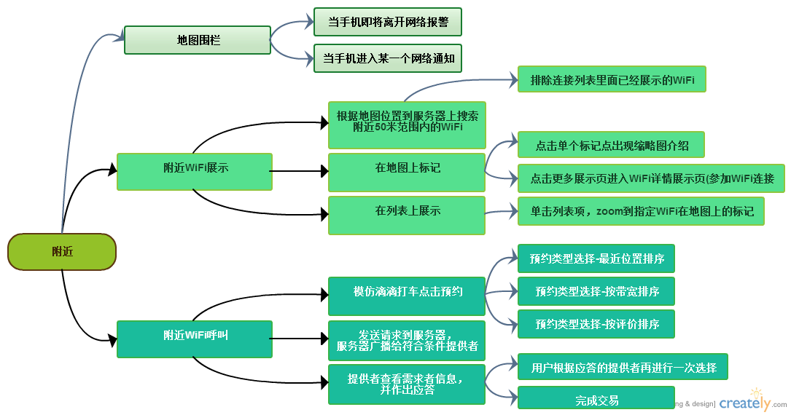

1. **WiFi呼叫应答(需要服务器支撑)**
2. **地图围栏**

* **我的**

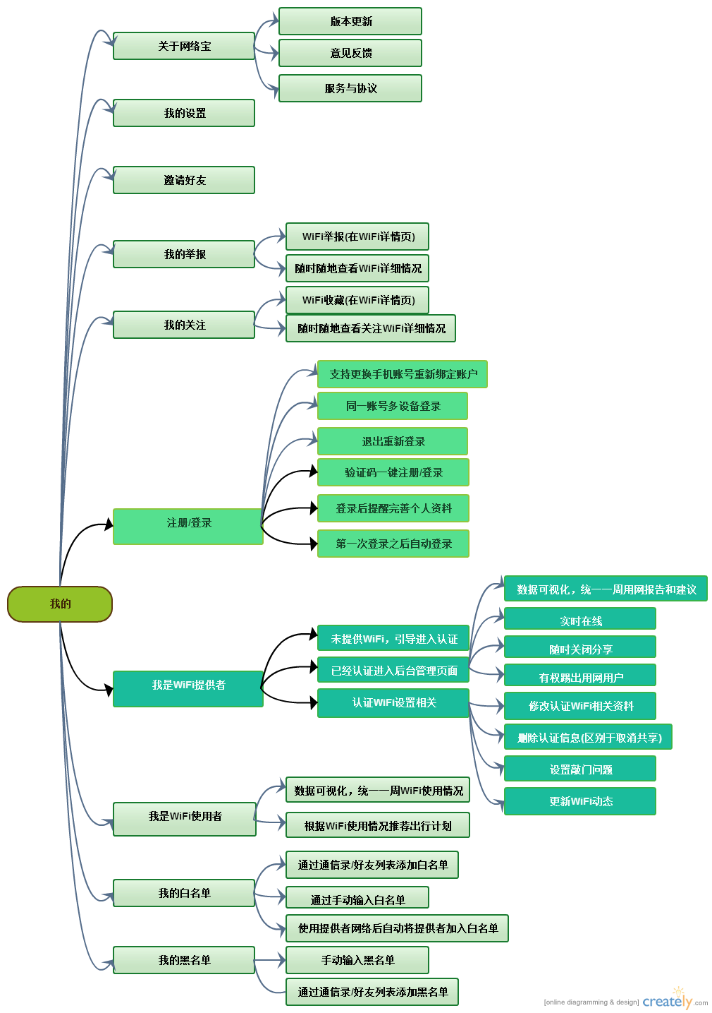

1. **WiFi提供者后台数据可视化**
2. **使用者WiFi路径规划**
3. **白名单**
4. **使用场景(use cases)**

**3.1 WiFi提供者**

* **注册登录**
* **连接自己家WiFi**
* **填写认证资料**

**为了保证路由器一定是本人认证，同时平衡填写认证资料的简洁性，按以下优先等级开始填写：**

1. **第一阶段必填路由器密码，别名，简介，地理位置，logo信息(过滤50%)**
2. **第二阶段选填路由器网关登录账号与密码(过滤99%)**
3. **第三阶段选填上传自己的宽带办理对账单照片(100%)**

* **设置敲门信息，根据个人爱好，设置三个问题，使用者只有回答问题正确才有权限使用网络**
* **更新每日WiFi展示栏动态，类似朋友圈**
* **更新WiFi认证资料**
* **查看WiFi后台实时数据，统计数据**
* **查看WiFi使用情况，关注情况，排名，对使用者评论进行回复和维护**
* **每个WiFi提供者都会自动成为局域网管理员，在聊天室与网友互动**
* **将朋友加入白名单设置其自动免费上自己网络**
* **设置黑名单**
* **查看收益，提现**

**3.2 WiFi使用者(提供者本身也是使用者)**

* **第一次打开，连接页面自动显示周围WiFi信息**
* **查看认证WiFi相关信息，根据连接次数，安全性，建立信任**
* **登录认证WiFi，敲门回答问题**
* **敲门成功连接WiFi，退出到后台，开始上网**
* **周围没有WiFi，查看地图显示周围手机搜索范围外认证WiFi**
* **预约附近WiFi设置需求类型，向周围WiFi发出需求请求**
* **周围有WiFi，点击查找路径，导航到可用WiFi附近，开始上网**
* **登录并填写个人资料**
* **点击登录不需要密码WiFi**
* **点击登录需要密码WiFi，输入密码上网**
* **参与查找WiFi主人计划，留下线索**
* **与WiFi提供者互动，点赞，评论，打分**
* **测速**
* **分享二维码，扫描二维码上网**

1. **线框图(低保真)**

**4.1连接页面**

**4.1.1 页面界面展示**

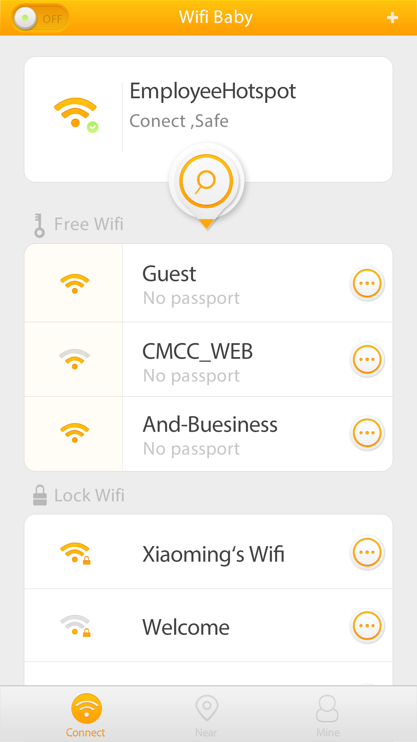

* **程序启动后，进入初始启动页面，为连接页面**

**启动页面分5段落：**

1. **标题栏，包括断开按钮，App名称，下拉菜单**
2. **已连接网络信息，**
3. **显示认证WiFi列表**
4. **显示非认证WiFi列表**
5. **主框架的tab栏**

**4.1.2 页面程序流程**

* **程序启动阶段**
  1. **快速启动，尽量做懒加载，只初始化必要的组件。**
  2. **初始化认证和非认证WiFi列表**

**Android客户端**

* **通过硬件查询附近可用WiFi**
* **根据可用WiFi列表批量查询云服务是否认证WiFi，拉取认证信息**
* **非认证的WiFi上传到非认证WiFi表(WifiNotAuth)**

**IOS客户端(只有只读功能)**

* **无法通过硬件直接得到可用WiFi**
* **通过地理位置查询周围认证WiFi列表**
* **通过地理位置查询周围非认证WiFi列表**
* **点击连接认证WiFi**
  1. **最小化流量原则，点击需要连接的WiFi才进行数据拉取。**

**Android客户端**

* **根据点击WiFi查询其黑名单表WifiBlack**
* **计算当前用户是否存在于黑名单立即拒绝连接(结束过程)**
* **根据点击WiFi查询其白名单WifiWhite**
* **计算当前用户是否存在于白名单不用敲门立即登录(结束过程)**
* **根据点击WiFi查询其敲门问题WifiQuestion**
* **进入回答问题流程**

**iOS客户端(无法实现此功能)**

* **点击查看认证WiFi详情页面**
  1. **最小化流量原则，点击需要查看的WiFi才进行数据拉取。**

**Android客户端和iOS客户端相同**

* **根据点击WiFi查询WifiRank表得到排名，分值数据**
* **根据点击WiFi查询WiFiUsed表得到连接次数和时长**
* **根据点击WiFi查询**
* **右上角+为系统设置栏，点击弹出下拉菜单，点击其他地方，菜单消失**

**菜单目前为4个功能项**